UBND QUẬN LONG BIÊN
TRƯỜNG MẦM NON CHIM ÉN

BÀI DỰ THI GƯƠNG ĐIỂN HÌNH TIÊN TIẾN,
NGƯỜI TỐT VIỆC TỐT TRONG PHÒNG TRÀO THI ĐUA YÊU NƯỚC QUẬN LONG BIÊN NĂM HỌC 2022-2023

Người dự thi : Đỗ Thị Hải Hà
Chức vụ: Giáo viên
Đơn vị: Trường mầm non Chim Én

Hà Nội, 2022
Nhằm hưởng ứng phong trào cuộc thi viết về tấm gương “Người tốt – việc tốt " gắn liền với việc “Học tập và làm theo tư tưởng đạo đức, phong cách Hồ Chí Minh” tôi xin được chia sẻ về nơi tôi đang công tác đó là trường mầm non Chim Én ( Quận Long Biên ) có đội ngũ cán bộ, giáo viên luôn cống hiến hết mình vì sự nghiệp trồng người. Với công việc giáo dục thầm lặng, chúng tôi vẫn đang hàng ngày, hàng giờ làm tốt công việc của mình đó là ươm mầm cho những mầm non tương lai của đất nước. Trong số những cán bộ giáo viên trong nhà trường, người để lại ấn tượng nhiều nhất trong tôi và cũng là tấm gương để tôi học tập đó là cô giáo Lữ Thu Hiền - Phó hiệu trưởng kiêm Chủ tịch Công Đoàn nhà trường.

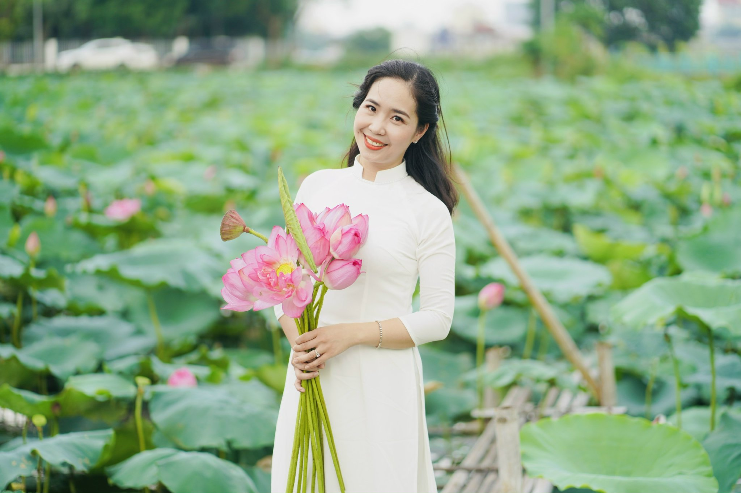

Cô giáo: Lữ Thu Hiền – Phó hiệu trưởng, Chủ tịch Công Đoàn tấm gương sáng trong hoạt động chuyên môn và hoạt động Công Đoàn giỏi .
Sinh năm 1983, cô giáo Lữ Thu Hiền là một cô giáo mầm non duyên dáng, nhiệt tình, cởi mở được các thế hệ trẻ mầm non và các thế hệ nhà giáo đã và đang công tác trong trường luôn yêu quý và kính trọng.
Năm 2005, cô giáo Lữ Thu Hiền tốt nghiệp trường Cao đẳng Sư phạm Trung Ương và đã về công tác tại trường mầm non Chim Én cho tới nay. Suốt những năm làm nghề nuôi dạy trẻ, với lòng yêu nghề, bầu nhiệt huyết của tuổi trẻ cùng những kiến thức tiếp thu được ở giảng đường sư phạm, cô đã luôn cống hiến trí tuệ, tâm huyết để dạy dỗ, chăm sóc học sinh thân yêu của mình. Cô giáo Lữ Thu Hiền luôn vượt qua mọi khó khăn, thử thách và hoàn thành xuất sắc mọi nhiệm vụ được giao. Trong những năm công tác tại trường mầm non Chim Én, cũng nhờ sự ham học hỏi, luôn tự trau dồi kiến thức nghề nghiệp cộng với niềm đam mê, sự tìm tòi sáng tạo và tấm lòng tất cả vì học sinh thân yêu của mình mà cô đã thu được nhiều kết quả đáng trân trọng. Các thành tích mà cô đã đạt được đó là : nhiều năm liên tiếp cô đạt giáo viên dạy giỏi cấp trường, cấp Quận, đạt danh hiệu chiến sĩ thi đua cấp cơ sở… được học sinh- phụ huynh- đồng nghiệp- lãnh đạo tin yêu.
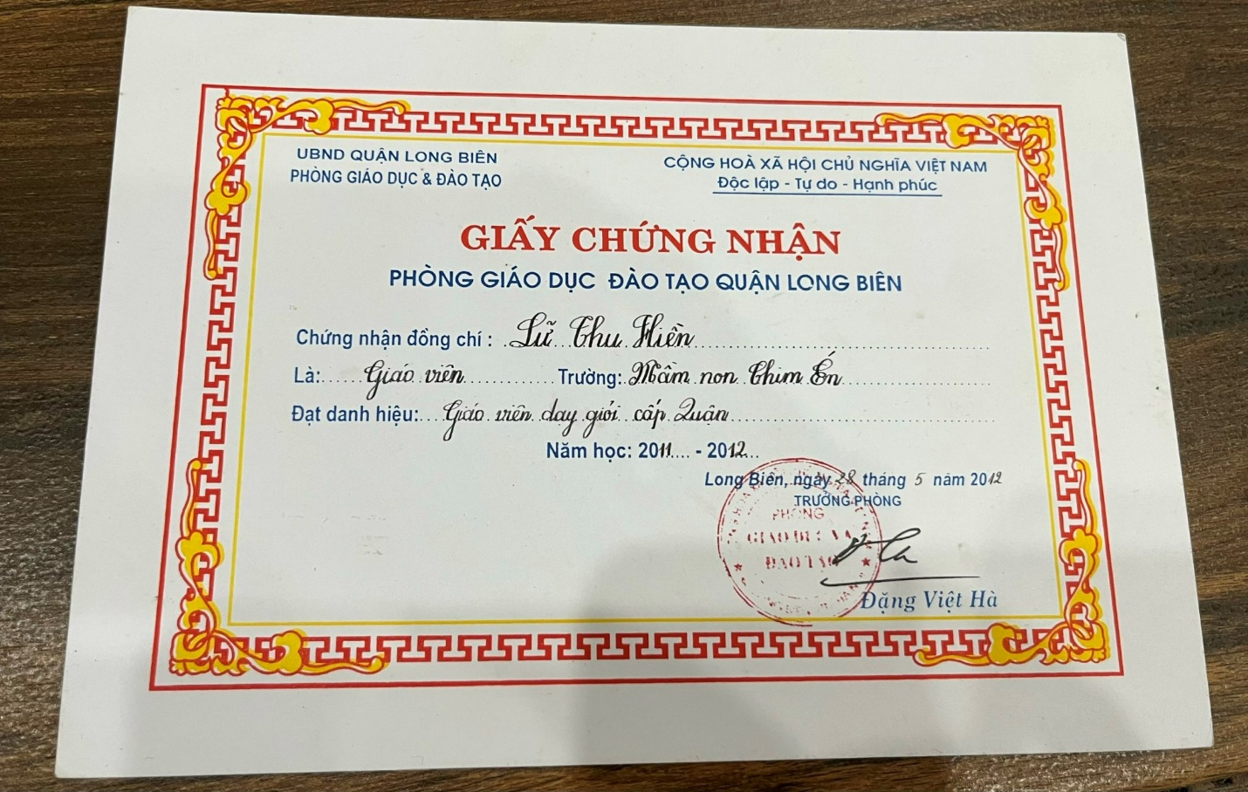Giấy chứng nhận cô giáo Lữ Thu Hiền đạt giáo viên dạy giỏi cấp Quận năm học 2011 – 2012
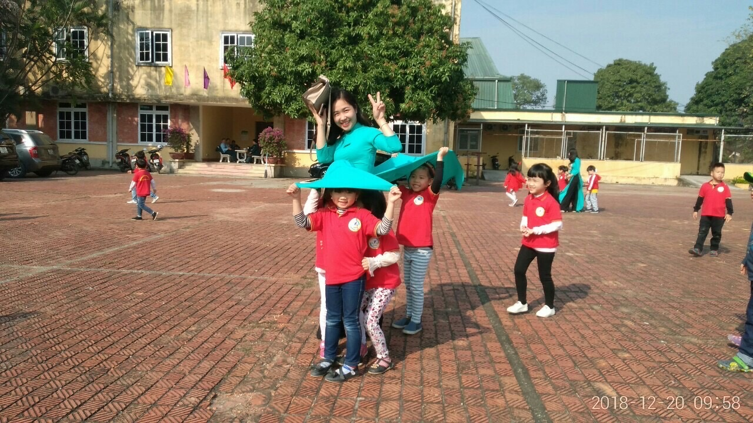Đàn con thơ luôn yêu quý và quấn quýt bên mẹ Hiền
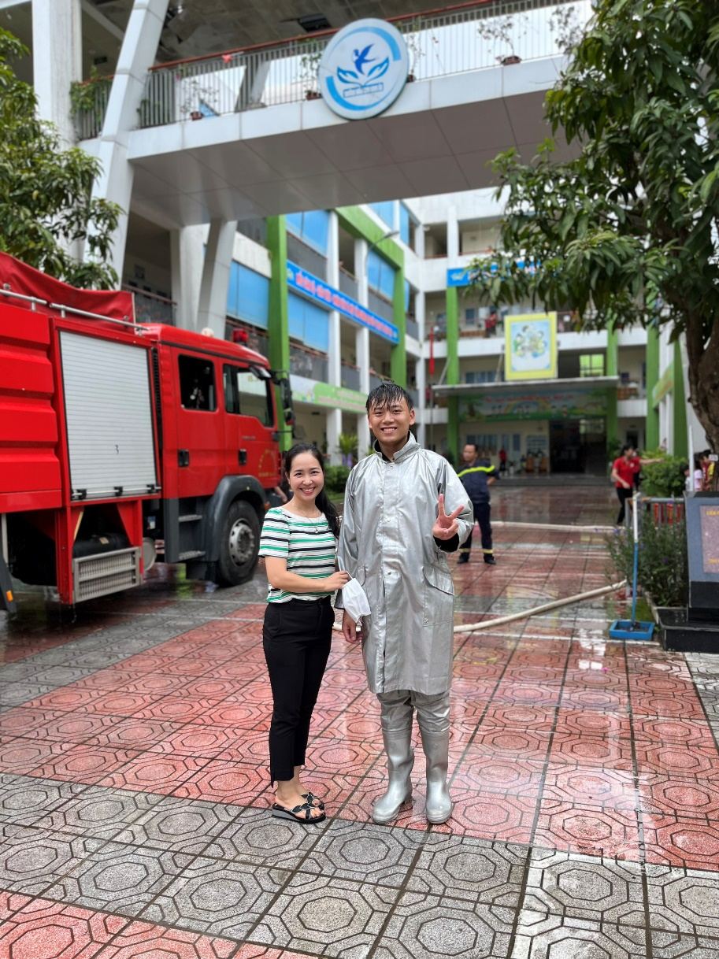
Cô Lữ Thu Hiền và học sinh cũ
( giờ đây đã là người lính PCCC vẫn luôn nhớ về “ mẹ Hiền” năm xưa )
Sau 13 năm giảng dạy tại trường Mầm non Chim Én, bằng tất cả năng lực của bản thân, và sự nỗ lực phấn đấu không ngừng, đến năm 2018 cô giáo Lữ Thu Hiền được bổ nhiệm giữ chức Phó hiệu trưởng trường mầm non Chim Én.
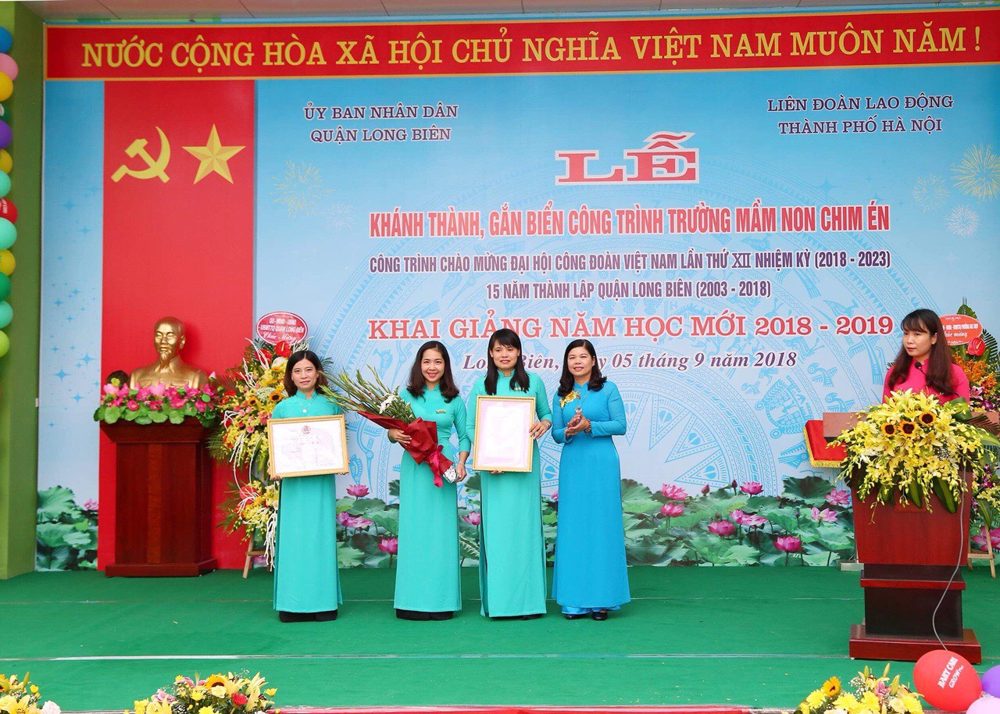
Đ/c Lữ Thu Hiền ( thứ 2 từ trái sang) giữ chức vụ phó hiệu trưởng

Với cương vị là một hiệu phó phụ trách chuyên môn, đồng chí Lữ Thu Hiền không ngừng học hỏi, tìm tòi những cái mới, cái hay trong phương pháp giảng dạy để hướng dẫn giáo viên trong các giờ dạy trẻ nhằm thu hút trẻ, giúp trẻ hứng thú thích tìm tòi khám phá thế giới xung quanh mình. Đ/c Lữ Thu Hiền không ngừng học tập, phấn đấu, rèn luyện, sáng tạo, lấy kết quả công việc làm đầu, lấy thành công của tập thể để hoàn thành tốt mọi nhiệm vụ được giao. Chính vì thế, nhiều năm liền đ/c Hiền nhận được chiến sĩ thi đua cơ sở :
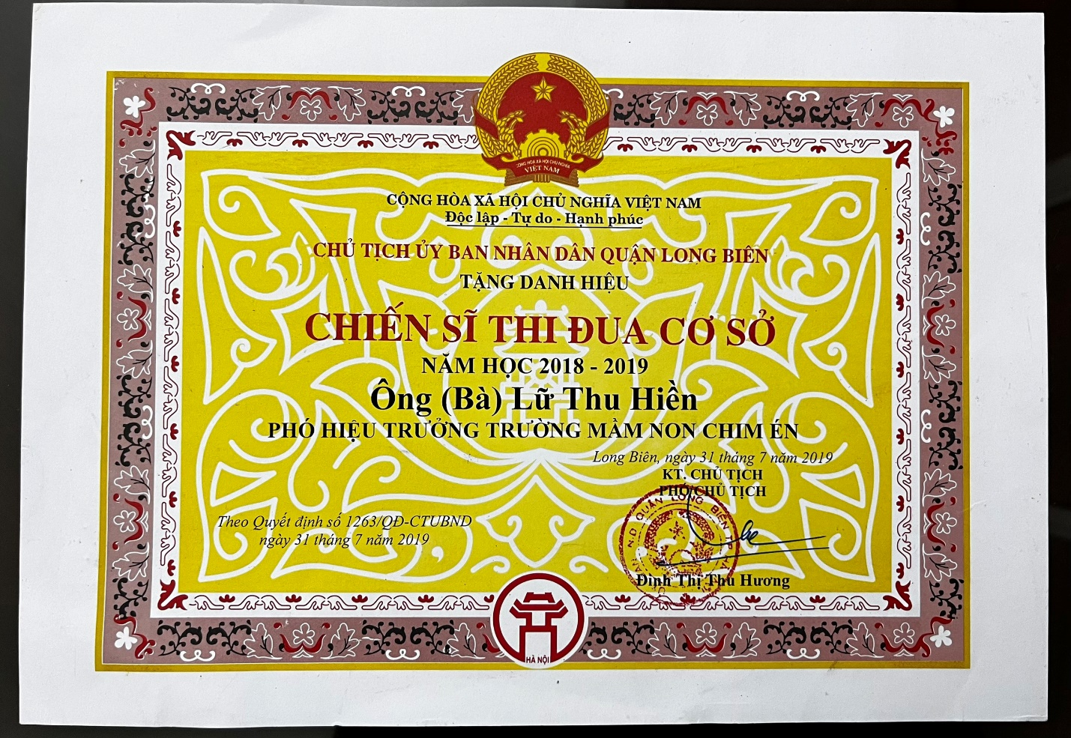
Giấy khen đ/c Lữ Thu Hiền đạt danh hiệu Chiến sí thi đua cơ sở
năm học 2018-2019
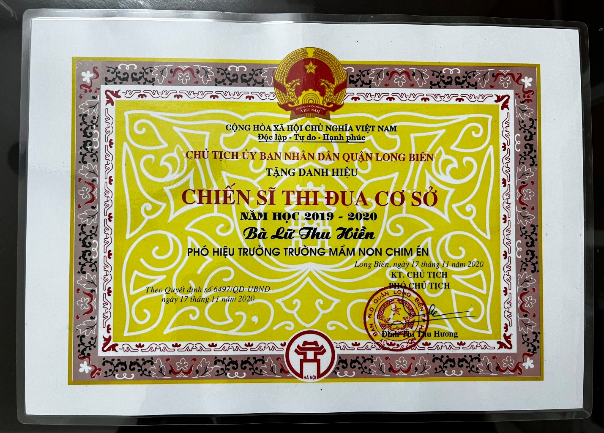
Giấy khen đ/c Lữ Thu Hiền đạt danh hiệu Chiến sí thi đua cơ sở
năm học 2019-2020
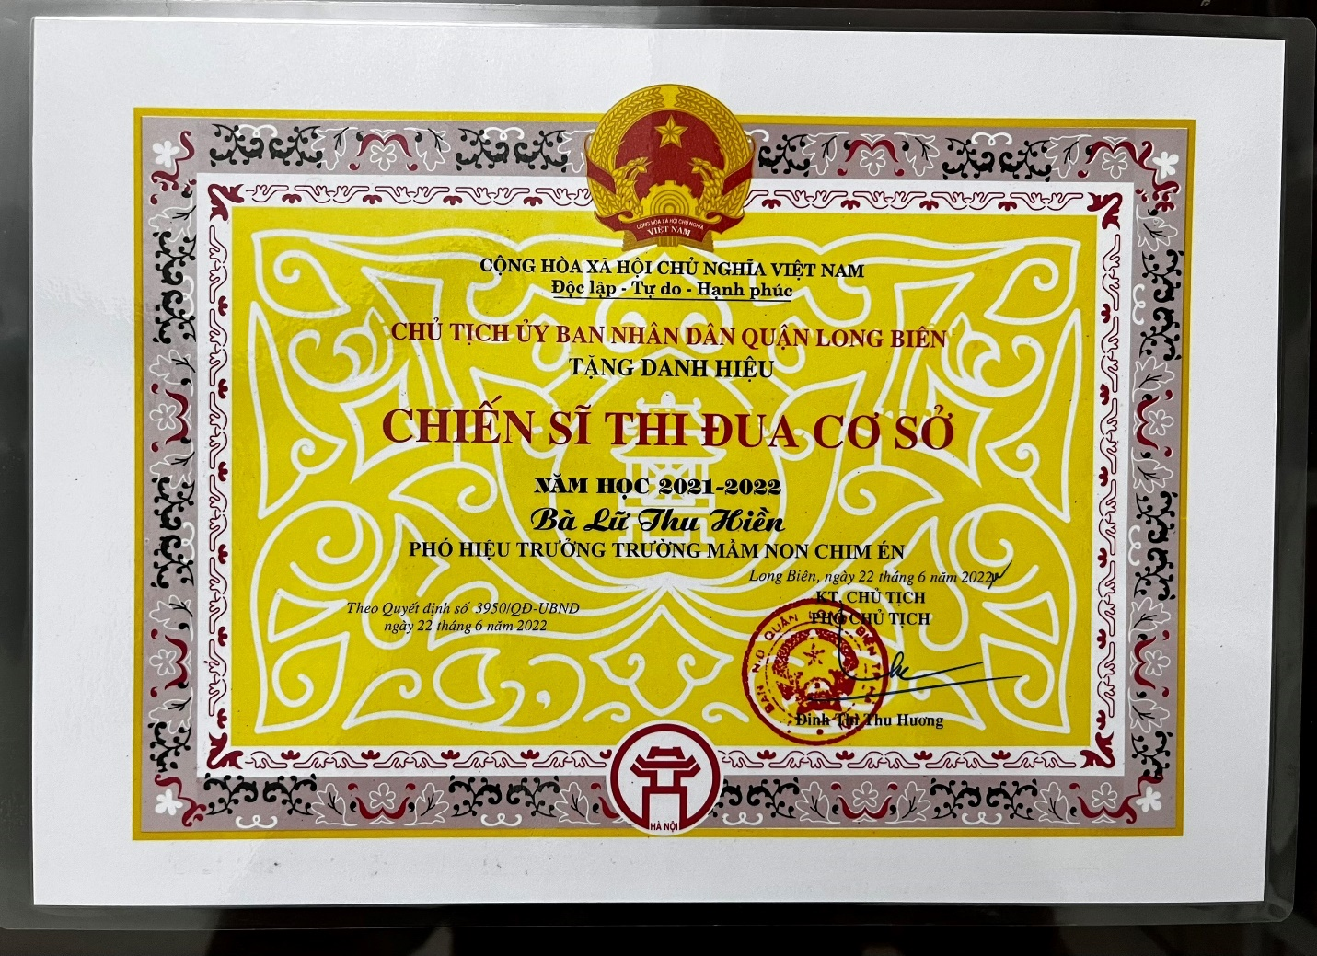
Giấy khen đ/c Lữ Thu Hiền đạt danh hiệu Chiến sĩ thi đua cơ sở
năm học 2021-2022
Trong quá trình công tác, đ/c Hiền luôn trăn trở làm sao để đem lại một môi trường giáo dục hoàn thiện nhất cho trẻ và đ/c đã xác định được yếu tố quyết định nâng cao chất lượng giáo dục toàn diện trong nhà trường chính là đội ngũ giáo viên. Để nâng cao trình độ chuyên môn nghiệp vụ cho giáo viên và chất lượng chăm sóc trẻ, hàng năm đồng chí Lữ Thu Hiền cùng với Ban giám hiệu nhà trường thường xuyên tạo điều kiện để cán bộ, giáo viên tham gia các lớp tập huấn, kiến tập nhằm học hỏi những phương pháp hình thức đổi mới do Sở, Phòng tổ chức. Đồng thời, đề xuất các cô giáo đi kiến tập về sẽ tổ chức lại các chuyên đề cho giáo viên cả trường được kiến tập và học hỏi. Bên cạnh đó, đ/c Hiền thường xuyên thăm lớp dự giờ, tổ chức hội giảng, hội thi giáo viên dạy giỏi cấp trường, thanh tra toàn diện giáo viên cấp trường …từ đó đ/c nhận xét các ưu nhược điểm trong các tiết dạy để các đ/c giáo viên rút kinh nghiệm và nâng cao trình độ chuyên môn cũng như nghệ thuật sư phạm hơn nữa. Sau mỗi hội thi giáo viên dạy giỏi cấp trường, đ/c Hiền luôn dành những món quà nho nhỏ để động viên tinh thần cho các giáo viên vào ngày nhà giáo Việt Nam 20/11 hàng năm.
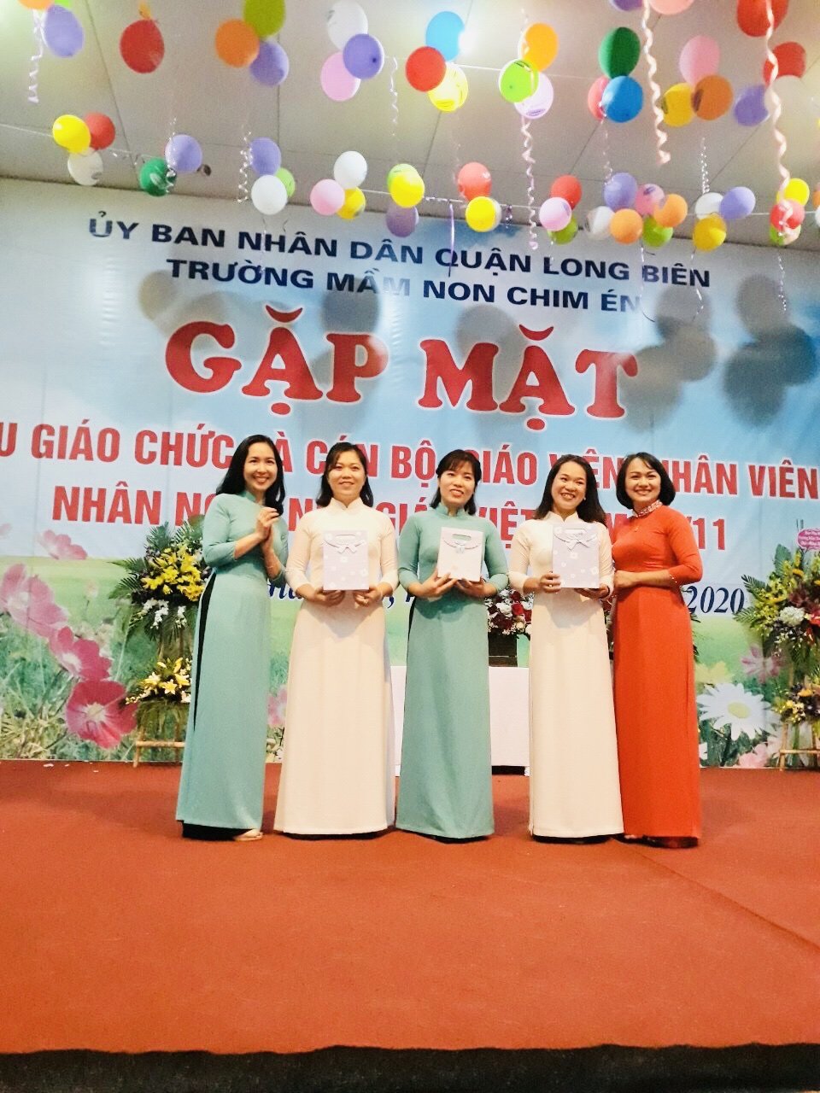
Đ/c Lữ Thu Hiền ( ngoài cùng bên trái) trao quà cho các giáo viên giỏi cấp trường
Không những thế, hàng tuần, hàng tháng đ/c còn tổ chức các buổi sinh hoạt chuyên môn để các giáo viên trao đổi về những vướng mắc, những khó khăn trong chuyên môn và cùng nhau đưa ra hướng giải quyết tốt nhất. Đ/c Hiền luôn tâm niệm : “Học thầy không tày học bạn ”, chính vì thế trong các buổi sinh hoạt chuyên môn đ/c đã mời 1 số giáo viên cốt cán chia sẻ về những điều đã làm tốt để các đ/c giáo viên khác học hỏi.
Nhằm nâng cao trình độ CNTT cho đội ngũ giáo viên, đ/c Lữ Thu Hiền hàng năm còn tổ chức các cuộc thi thiết kế bài giảng điện tử và bài giảng Elearning cấp trường, từ đó mang bài dự thi cấp Quận. Trong đợt nghỉ dịch covid 19, đ/c Hiền cũng đã động viên các đ/c giáo viên thiết kế thật nhiều bài giảng điện tử cho học sinh đạt chất lượng và được phòng GD đánh giá cao . Đ/c Lữ Thu Hiền còn chú trọng phát triển ngoại ngữ cho đội ngũ giáo viên bằng cách luôn động viên các đ/c giáo viên tham gia các lớp học tiếng anh cơ bản và nâng cao do bên Tiếng Anh Edu đứng ra tổ chức.
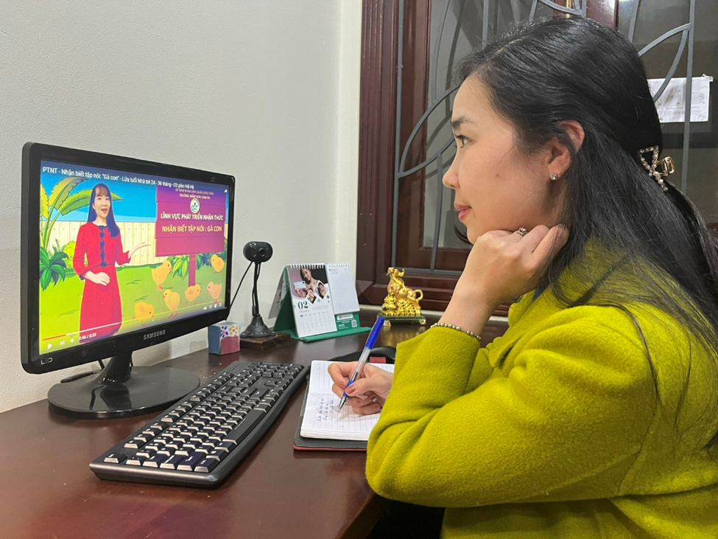
Đ/c Lữ Thu Hiền luôn dành nhiều thời gian để xem và góp ý
bài giảng điện tử cho giáo viên.
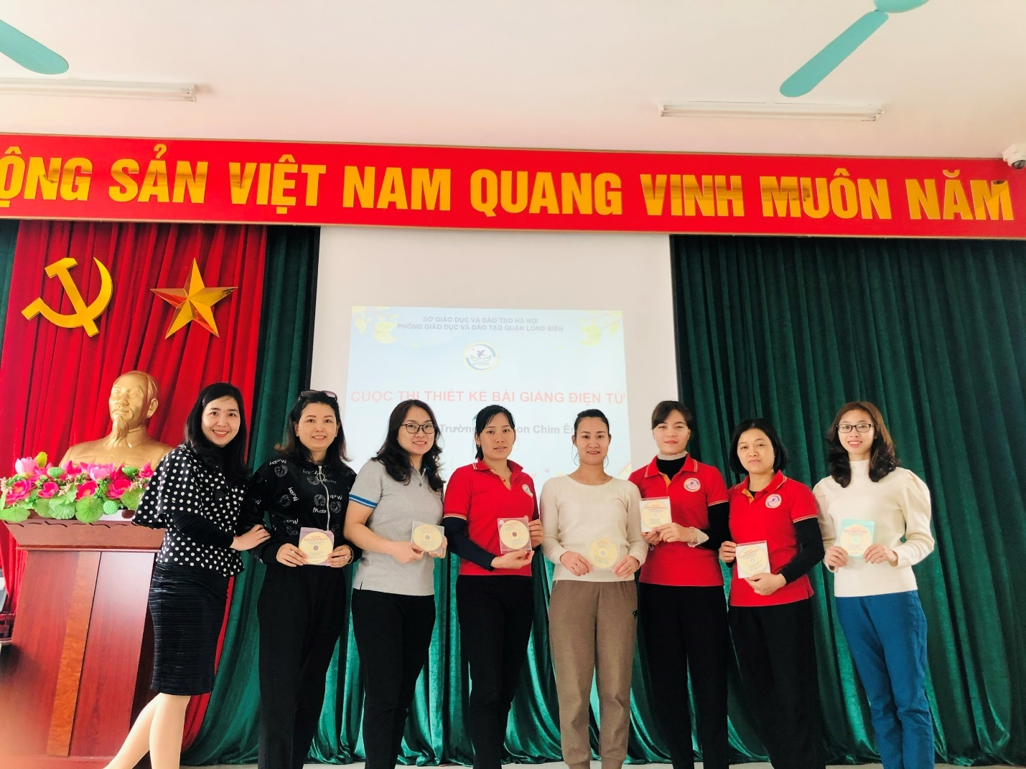
Đ/c Lữ Thu Hiền ( ngoài cùng bên trái) khen thưởng các giáo viên tham gia thiết kế bài giảng Elearning cấp trường.
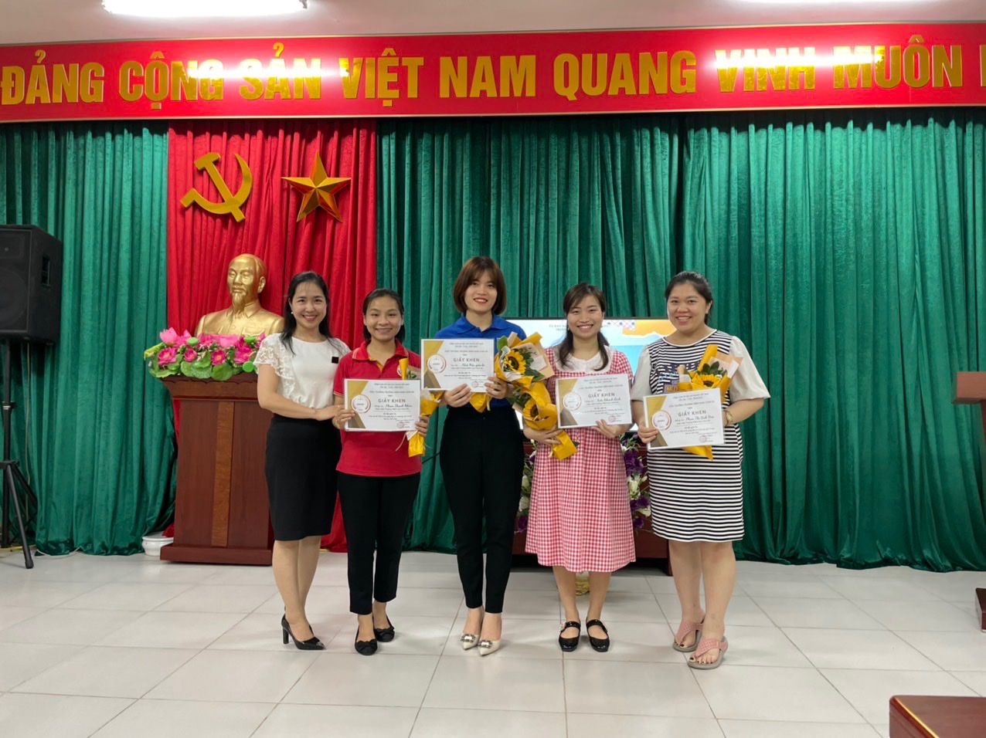
Đ/c Lữ Thu Hiền ( ngoài cùng bên trái) đang trao giấy khen cho các giáo viên tham gia thiết kế bài giảng Elearning cấp trường
Với công việc đ/c Hiền là người lãnh đạo tận tâm, tận tụy như vậy, nhưng với gia đình đ/c lại là người mẹ, người vợ mẫu mực; còn với bạn bè, đồng nghiệp đ/c như một người chị, một người bạn lớn luôn luôn lắng nghe, luôn luôn thấu hiểu và quan tâm đến đồng nghiệp. Nhớ lại ngày nào, khi mới chuyển công tác về ngôi trường mầm non Chim Én, mọi thứ đối với tôi đều mới mẻ và bỡ ngỡ. Nhưng rất may tôi nhận được sự quan tâm của BGH, nhất là đ/c Lữ Thu Hiền – phó hiệu trưởng đã thường xuyên hỏi thăm, giúp đỡ tôi như một người chị cả, điều đó giúp tôi nhanh chóng hòa nhập với ngôi trường mới. Ở ngôi nhà Chim Én, tôi cảm nhận được tình cảm, sự chân thành của BGH cũng như các giáo viên, tôi nhận thấy đây thực sự là một gia đình lớn thứ 2 của tôi. Tôi vô cùng biết ơn và trân trọng những tình cảm thiêng liêng đó.
Bên cạnh đó, đ/c luôn muốn tạo môi trường giáo dục “ Học mà chơi – chơi mà học “ cho trẻ. Đ/c luôn tâm niệm:” Tuổi thơ của các con trôi qua rất nhanh, các cô hãy giúp các con có được những khám phá, trải nghiệm thật bổ ích để lưu giữ những kỉ niệm đẹp về tuổi thơ”. Vì vậy, hàng tháng đ/c Hiền phối hợp cùng BGH và các cô giáo tổ chức các ngày hội, ngày lễ, các thí nghiệm cũng như trải nghiệm cho các con được thực hành. Sau các buổi trải nghiệm, không những học sinh mà phụ huynh cũng rất hào hứng tham gia và các bậc PH rất tự hào khi con mình được học tập và vui chơi dưới mái trường mầm non Chim Én.
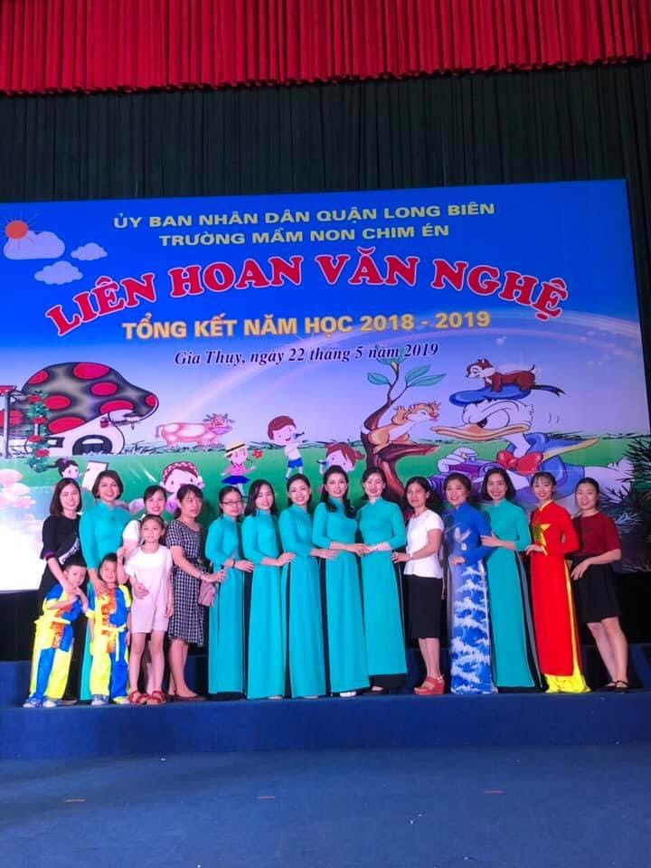
Đ/c Lữ Thu Hiền ( thứ 3 từ bên phải sang) trong buổi liên hoan văn nghệ
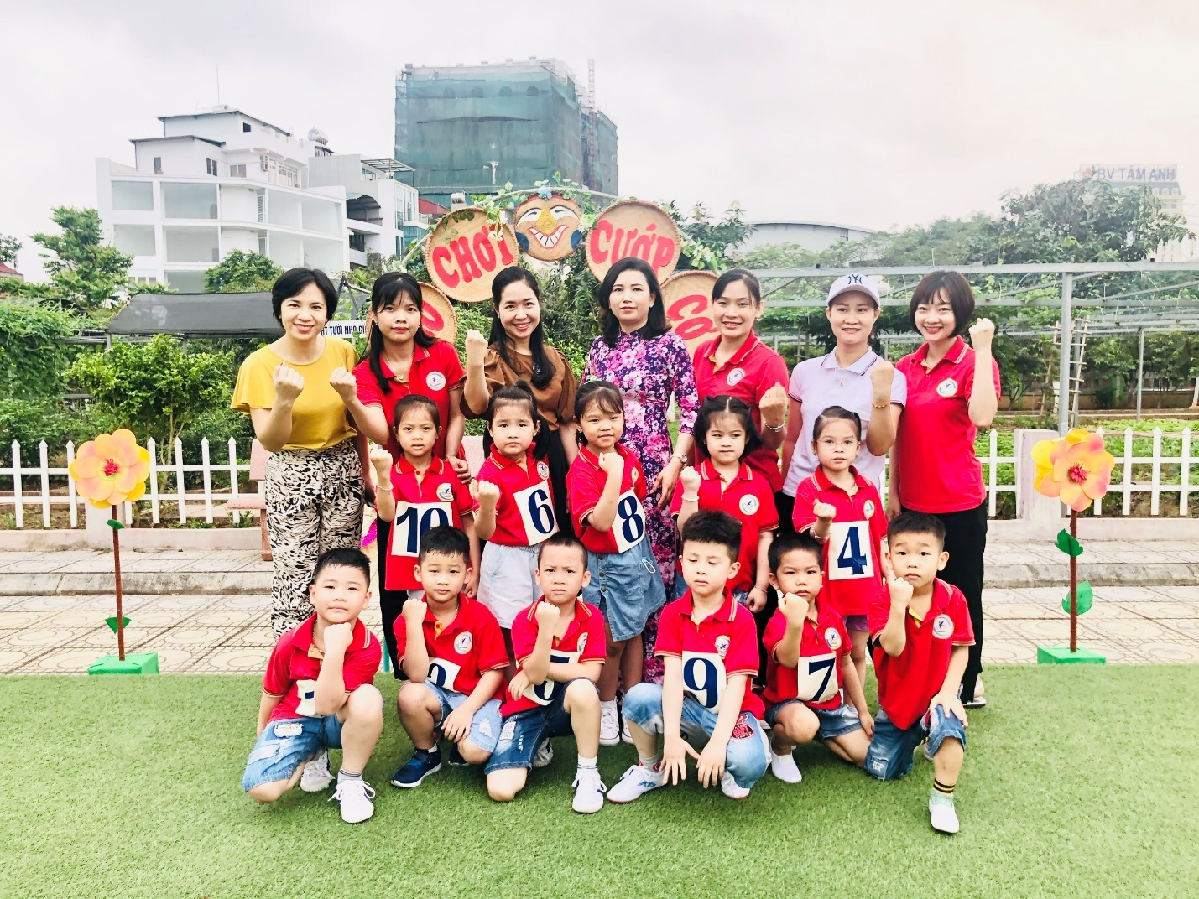
Đ/c Lữ Thu Hiền ( thứ 3 từ trái sang ) trong hội thi bé vui khỏe cấp Quận
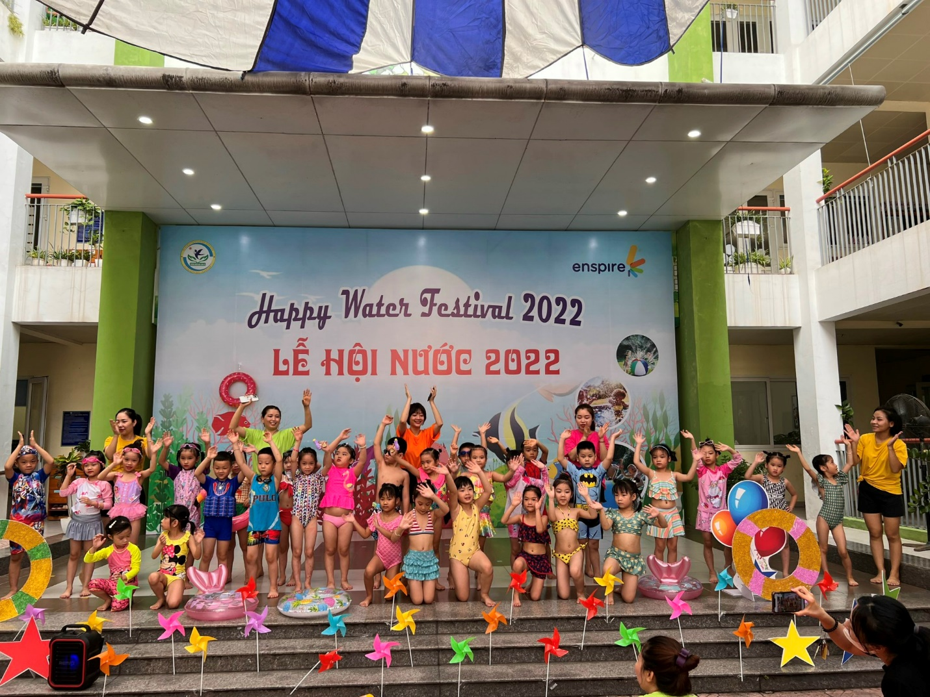
Đ/c Lữ Thu Hiền ( ngoài cùng bên trái) trong “ Lễ hội nước”
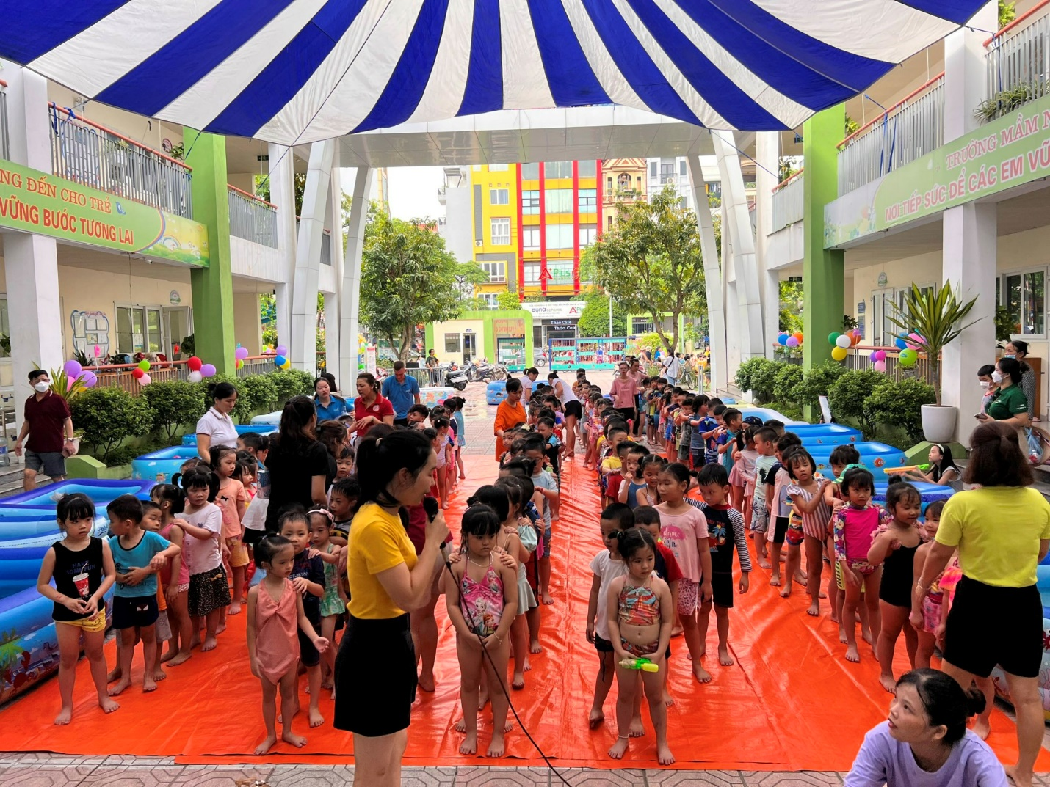
Đ/c Lữ Thu Hiền (cầm mic) đang phổ biến cách chơi trong “ Lễ hội nước”
Trên cương vị người cán bộ quản lý đ/c Lữ Thu Hiền luôn chọn giải pháp mềm dẻo, phù hợp với từng công việc, huy động tối đa sự sáng tạo của tập thể, đồng nghiệp, lấy học sinh làm trung tâm trong nhiệm vụ học tập và rèn luyện. Đ/c luôn tích cực đi đầu để tham gia vào các phong trào thi đua và các cuộc vận động của ngành như: “Học tập và làm theo tấm gương đạo đức Hồ Chí Minh”; “Mỗi thầy, cô giáo là tấm gương đạo đức tự học và sáng tạo”; “Xây dựng trường học thân thiện, học sinh tích cực”. Đ/c luôn là tấm gương sáng trong việc học tập và làm theo lời Bác về thực hành tiết kiệm, chống tham ô, lãng phí, quan liêu và sửa đổi lề lối làm việc.
Không chỉ hoàn thành tốt nhiệm vụ chuyên môn, trên cương vị Chủ tịch Công Đoàn và là một Đảng viên, đ/c Lữ Thu Hiền luôn đảm nhiệm tốt vai trò của mình, đưa phong trào và hoạt động Công Đoàn trường ngày một phát triển, là một trong những lá cờ đầu trong phong trào Công Đoàn của trường mầm non Chim Én – Phường Gia Thụy.
Với cương vị là Chủ tịch Công đoàn, đ/c Hiền luôn quan tâm, chăm lo đời sống cho các cán bộ, giáo viên, nhân viên trong trường. Đ/c luôn lắng nghe tâm tư nguyện vọng, luôn nhẹ nhàng động viên và tận tình giúp đỡ các chị em trong trường có hoàn cảnh khó khăn. Đồng thời, đ/c Hiền luôn quan tâm đến hoàn cảnh, nguyện vọng từng cán bộ, giáo viên, nhân viên trong nhà trường, cảm thông, chia sẻ, tạo điều kiện để họ công tác tốt.
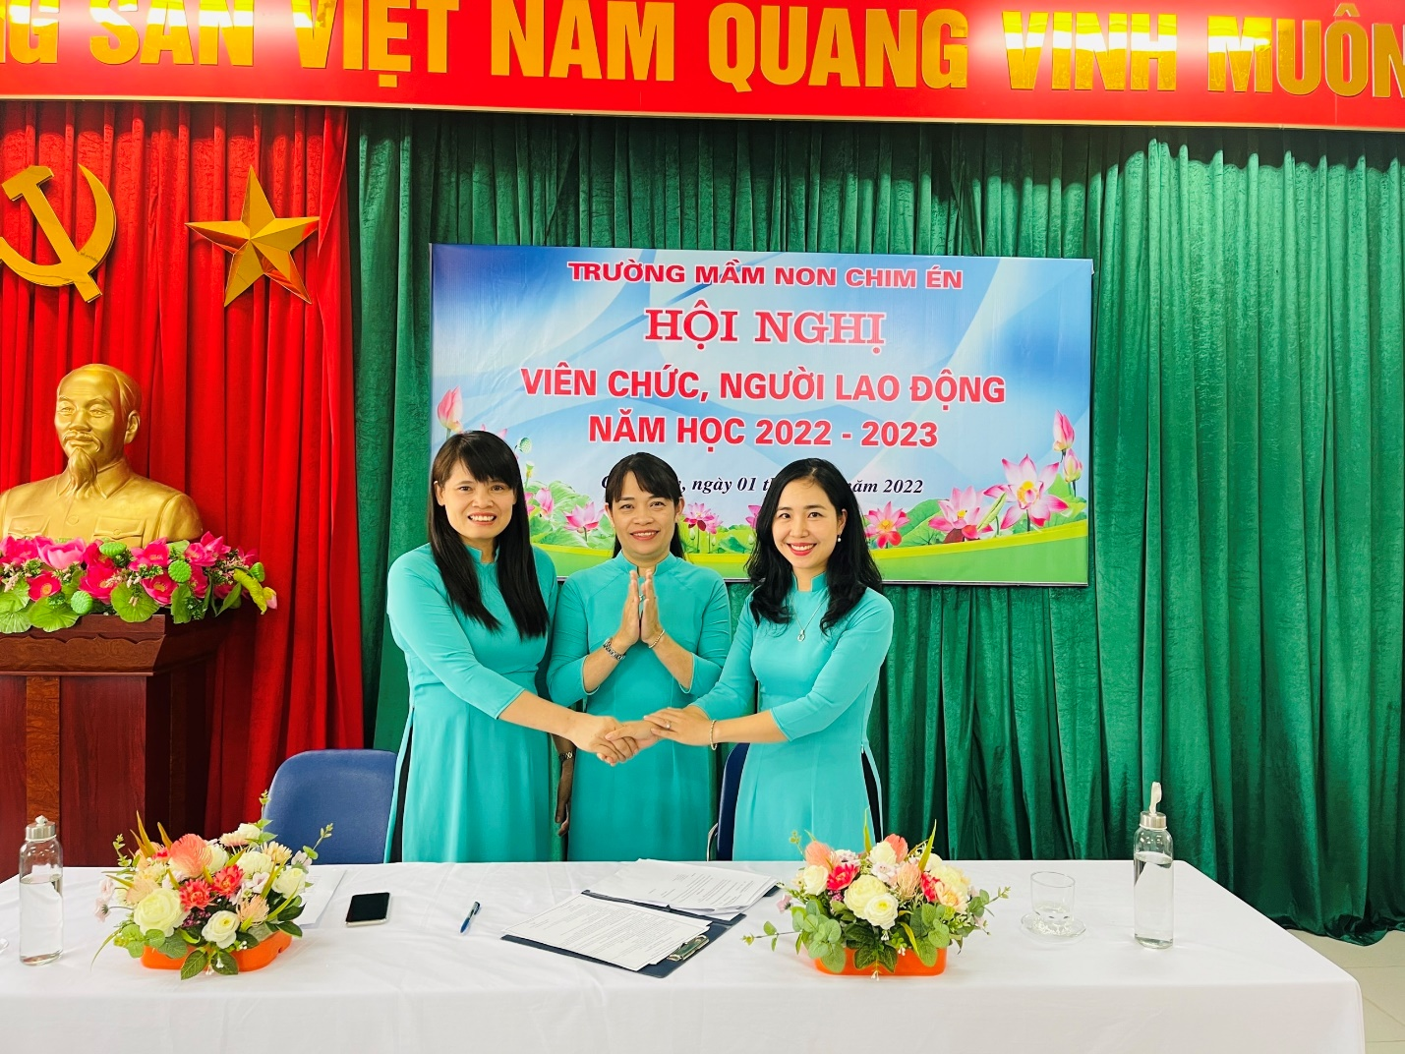
Đ/c Lữ Thu Hiền ( ngoài cùng bên phải) thay mặt Công Đoàn kí cam kết thi đua cùng nhà trường
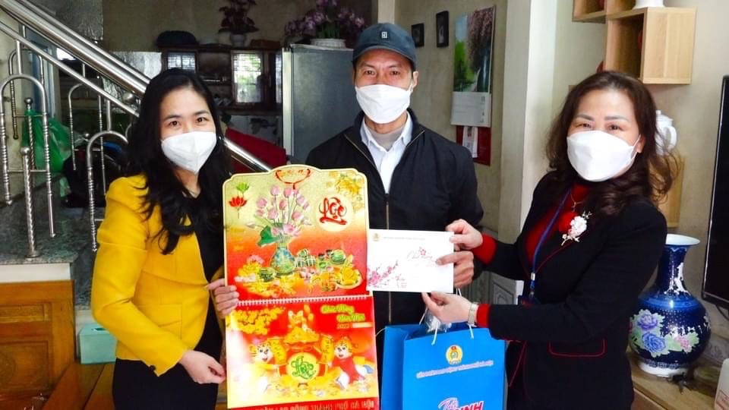Đ/c Lữ Thu Hiền ( ngoài cùng bên trái ) cùng Liên Đoàn Lao Động Quận Long Biên trao quà cho nhân viên hoàn cảnh khó khăn trong dịp tết Nguyên Đán
Đ/c luôn sẵn sàng chia sẻ với mọi người về kinh nghiệm trong công việc cũng như trong cuộc sống thường nhật. Tuy công việc của nhà trường rất nhiều nhưng đ/c Hiền không bao giờ quên tổ chức sinh nhật cho các đồng chí có sinh nhật trong tháng. Món quà sinh nhật tuy nhỏ nhưng nó như một lời chúc, một lời động viên tới những người giáo viên mầm non như chúng tôi.

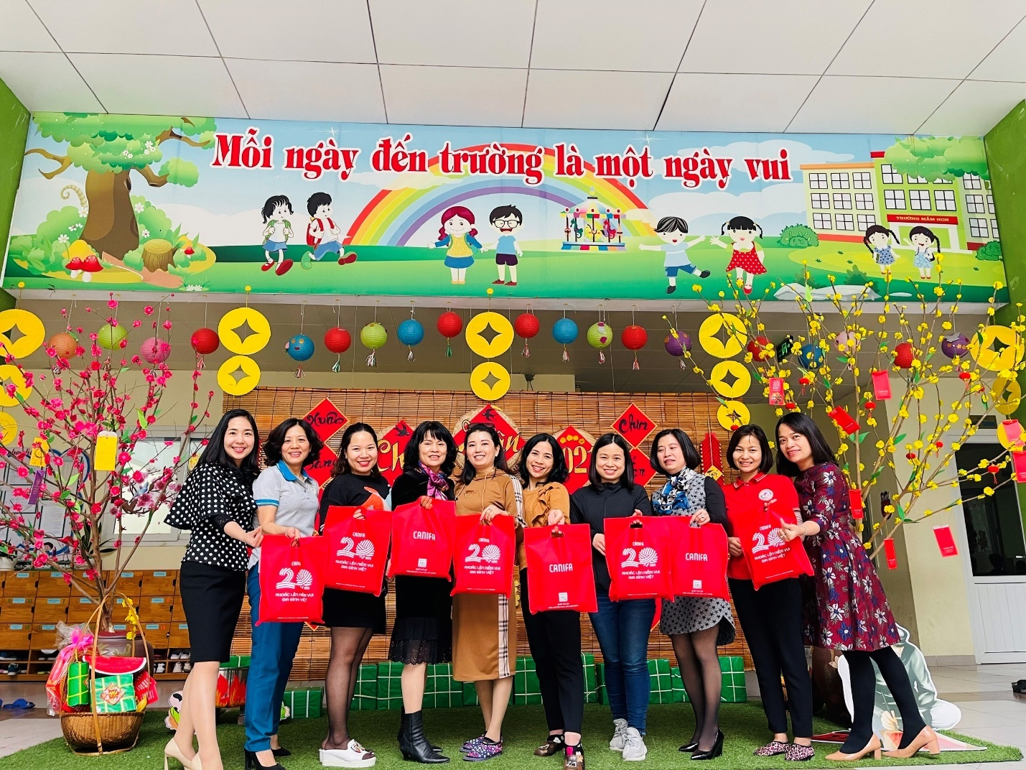
Đ/c Lữ Thu Hiền ( ngoài cùng bên trái) tặng quà sinh nhật cho các CBGVNV
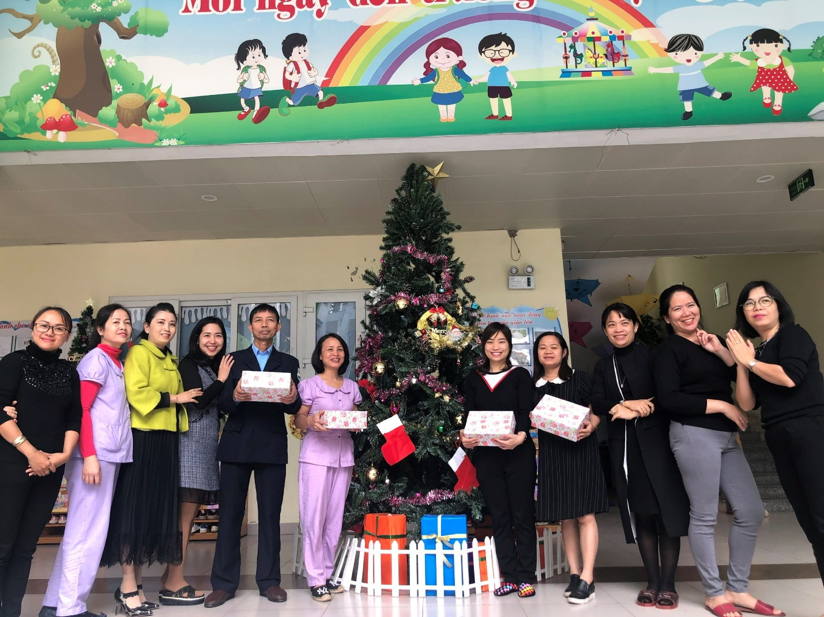
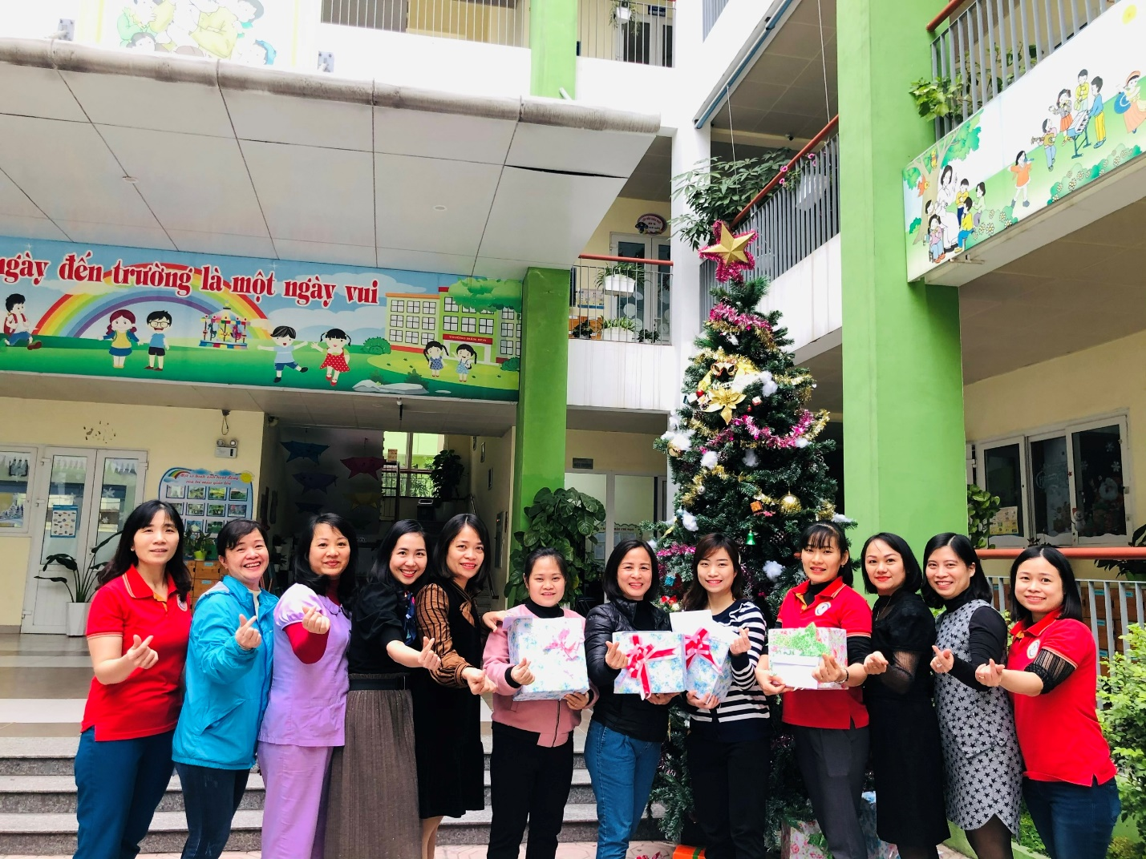
Đ/c Lữ Thu Hiền tặng quà sinh nhật cho các CBGVNV trong trường
Sau một năm học vất vả trôi qua, vào mỗi dịp nghỉ hè đ/c Hiền thay mặt Công Đoàn phối hợp cùng BGH nhà trường đứng ra tổ chức các chương trình, các hoạt động tham quan du lịch cho gia đình các cán bộ, giáo viên, nhân viên trong trường được tham gia, nhằm gắn kết các thành viên và giúp cho nhà trường ngày càng phát triển.
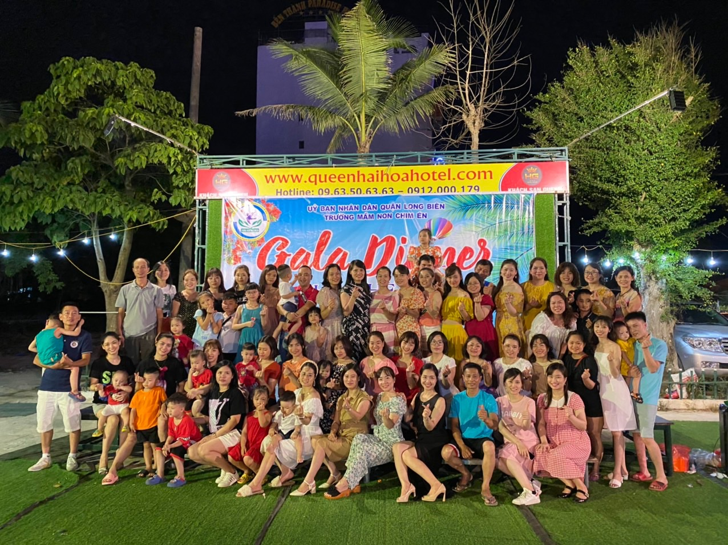
Đại gia đình Chim Én trong dịp nghỉ hè ở bãi biển Hải Hòa năm 2022
Ngoài việc chăm lo cho đời sống của các giáo viên, nhân viên trong trường đ/c còn nhiệt tình tham gia các phong trào do Công Đoàn ngành tổ chức. Đồng chí Lữ Thu Hiền luôn nêu cao tinh thần gương mẫu, tham gia tích cực các hoạt động như : Hiến máu nhân đạo, các hoạt động thiện nguyện, tham gia tổ công tác phòng chống dịch Covid 19, tham gia ngày hội thể dục thể thao, hàng năm tổ chức cho CBGVNV tham gia giải chạy Báo Hà Nội Mới, dâng hương tưởng nhớ các anh hùng liệt sĩ…
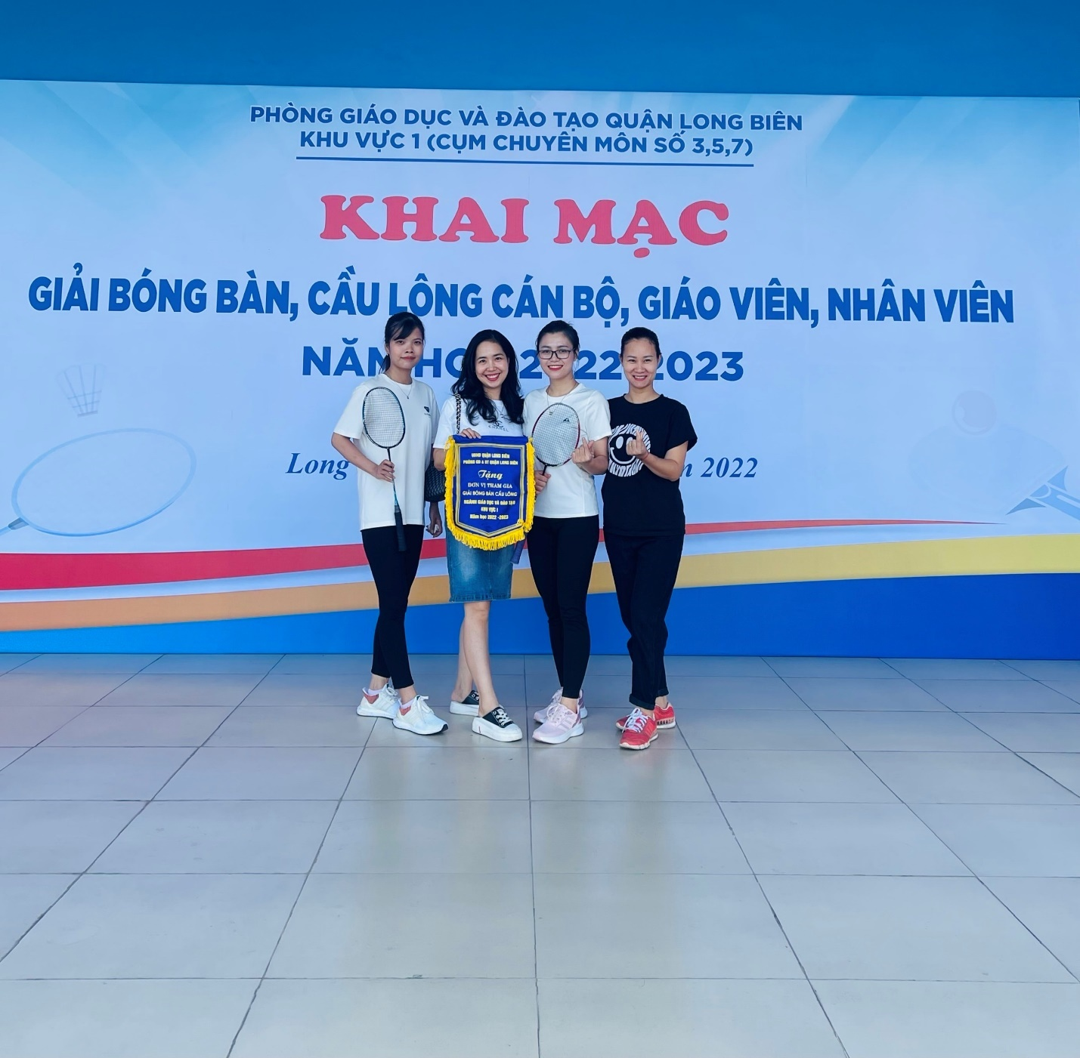
Đ/c Lữ Thu Hiền (đứng thứ 2 từ bên trái sang) trong buổi khai mạc TTTD
do Công Đoàn Quận tổ chức
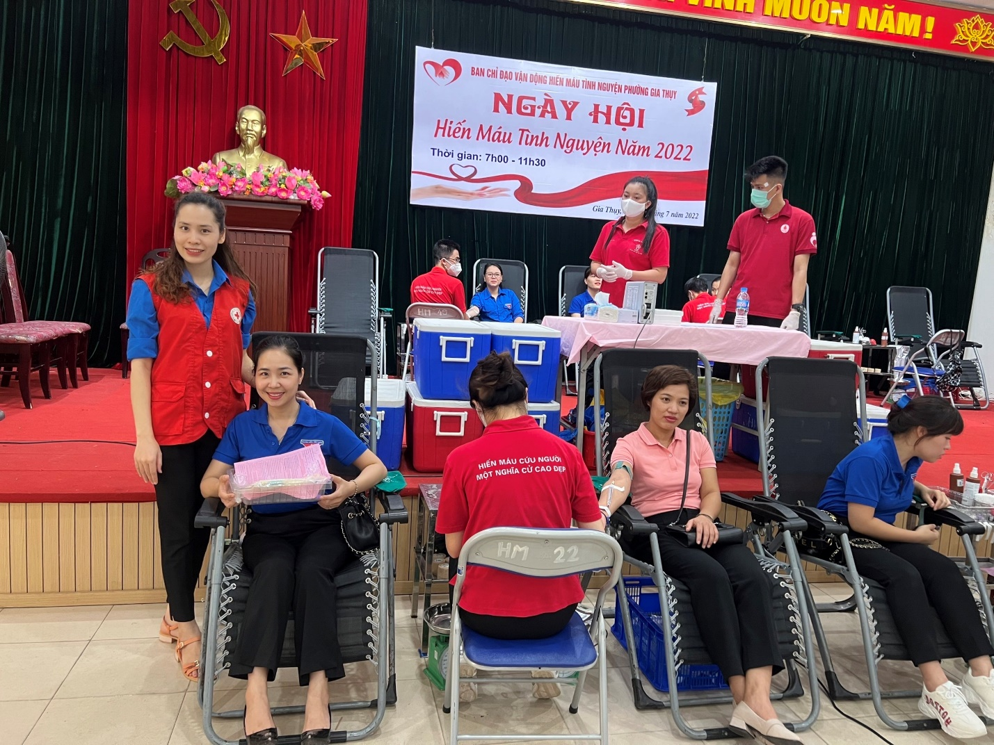
Đ/c Lữ Thu Hiền ( ngồi ngoài cùng bên trái) trong ngày hội hiến máu tình nguyện
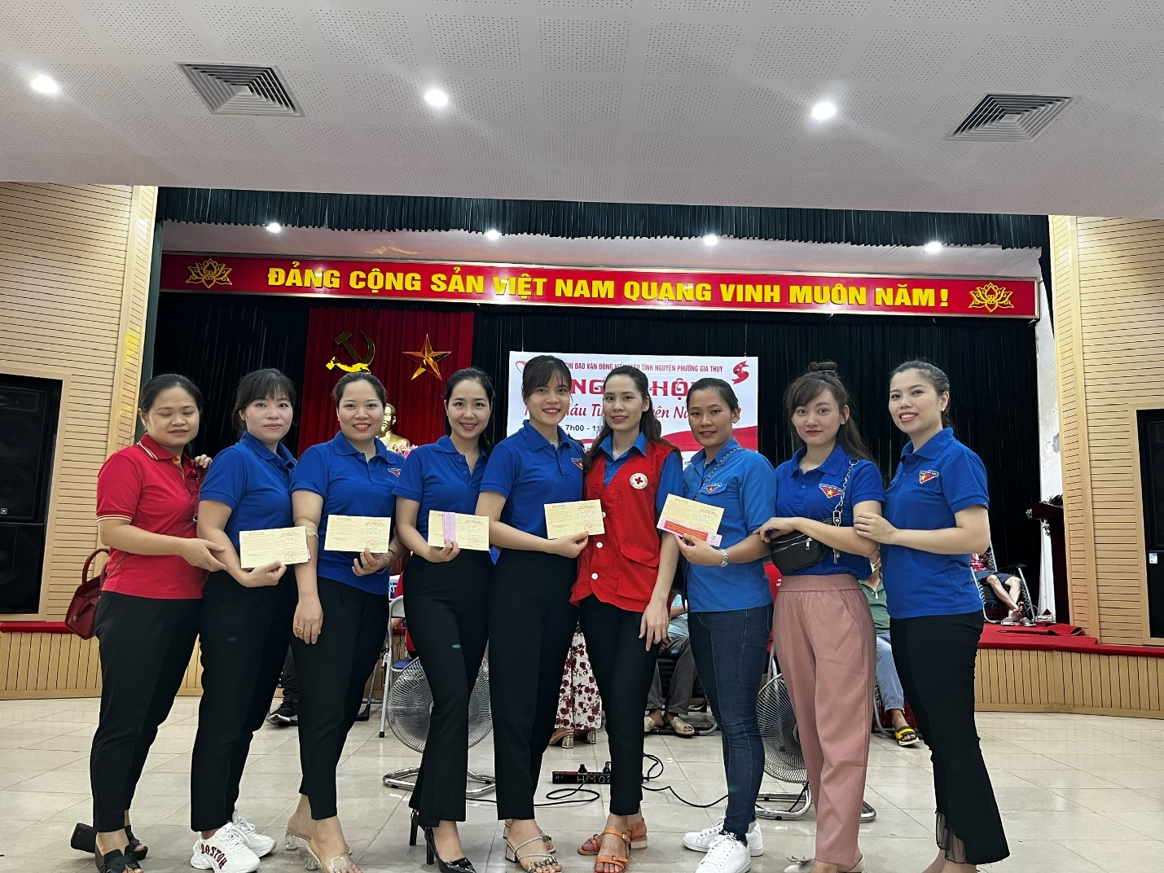
Đ/c Lữ Thu Hiền ( đứng thứ 4 từ bên trái) trong ngày hội hiến máu tình nguyện

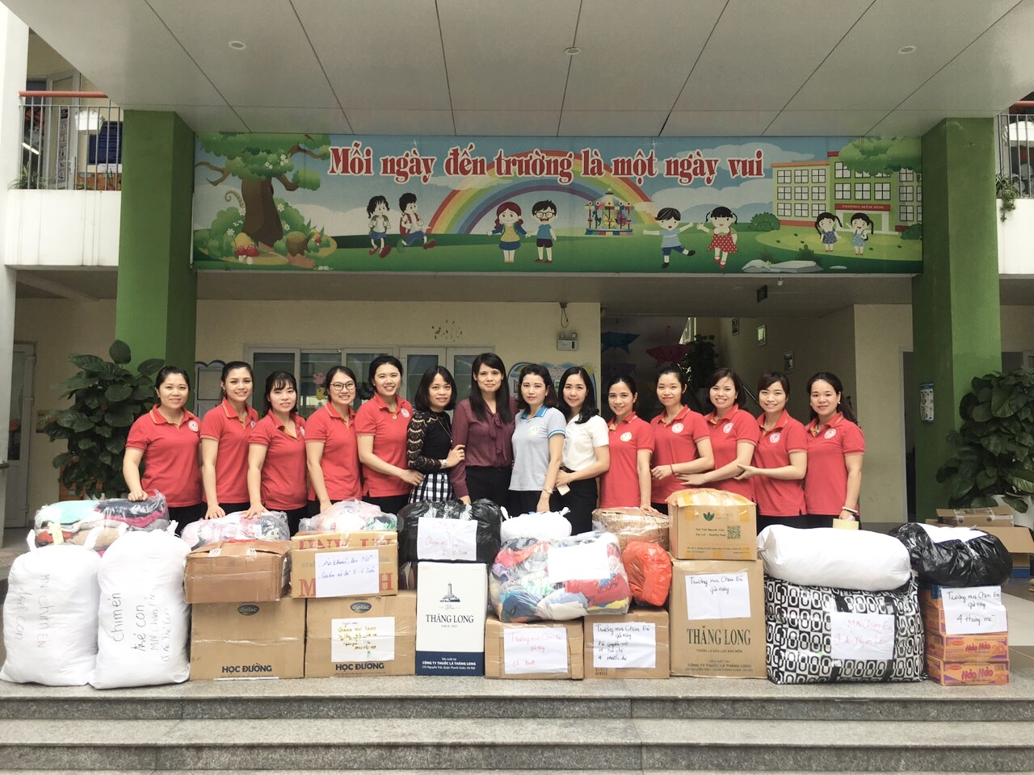
Đ/c Lữ Thu Hiền ( mặc áo trắng) bên các vật phẩm mang đi thiện nguyện

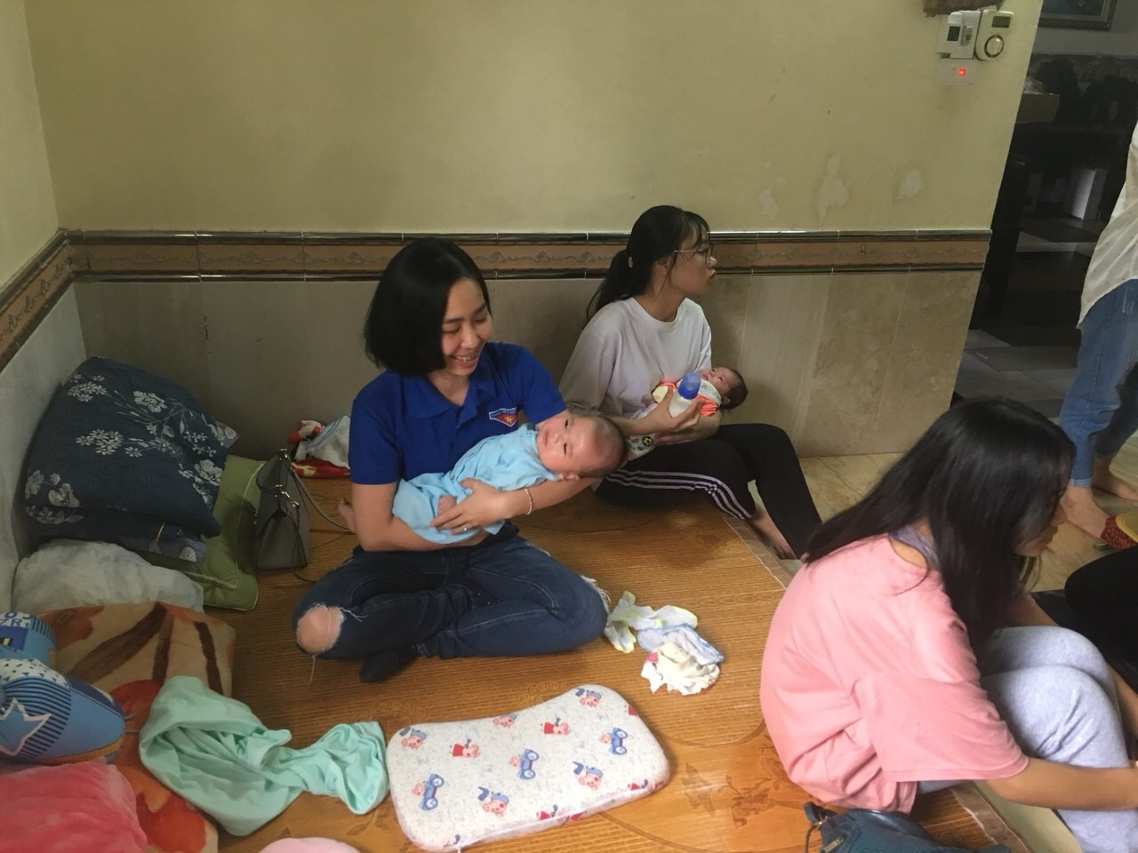
Đ/c Lữ Thu Hiền ( mặc áo màu xanh) đang bế em bé mồ côi ở chùa Mục Đồng

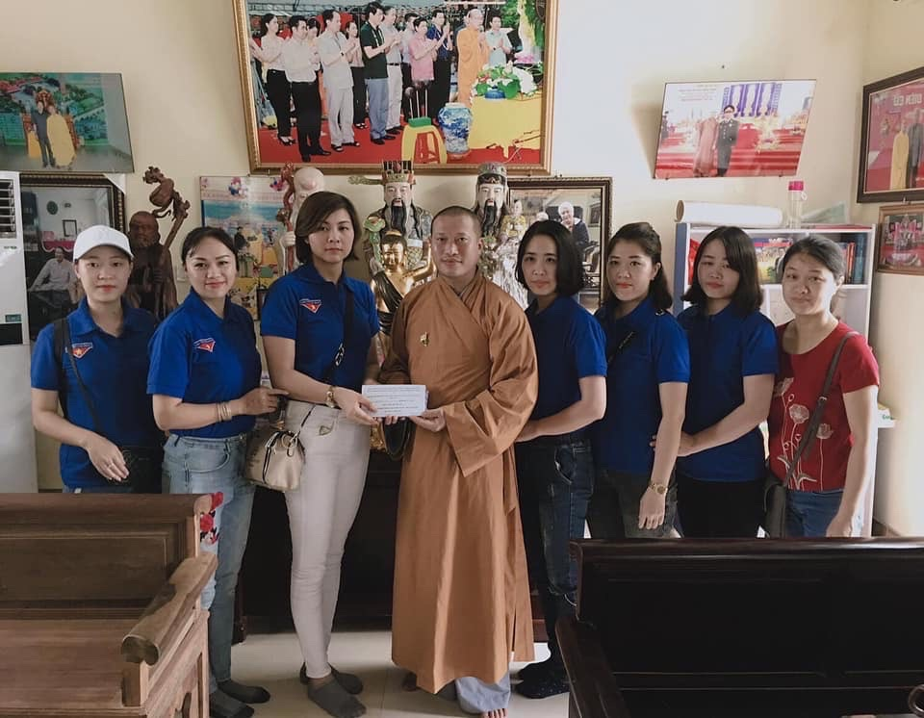
Đ/c Lữ Thu Hiền trao quà ủng hộ trẻ mồ côi cho sư thầy chùa Mục Đồng
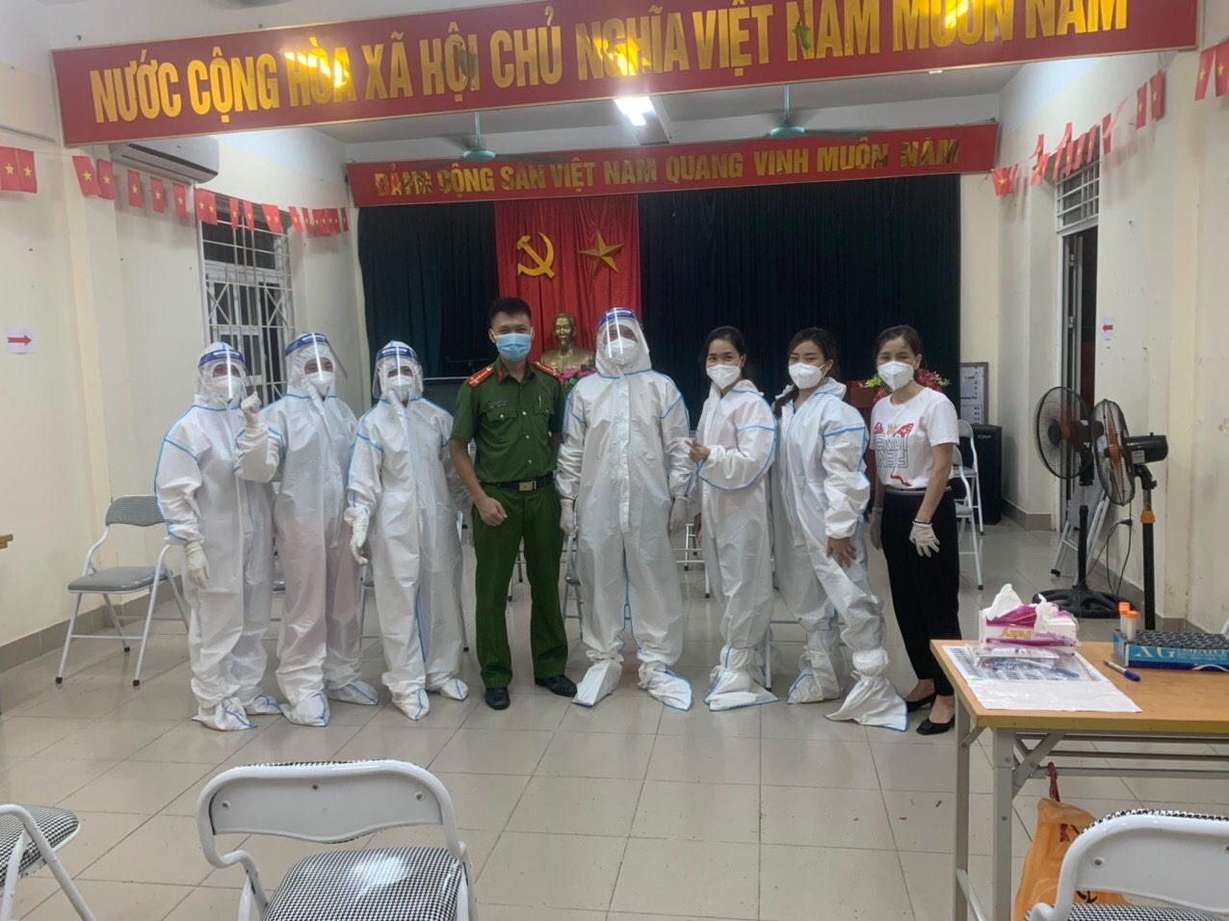
Đ/c Lữ Thu Hiền ( đứng thứ 3 từ phải sang)
trong tổ công tác phòng chống dịch Covid 19
Đ/c Lữ Thu Hiền dâng hương tưởng nhớ các anh hùng liệt sĩ vào ngày 27/7
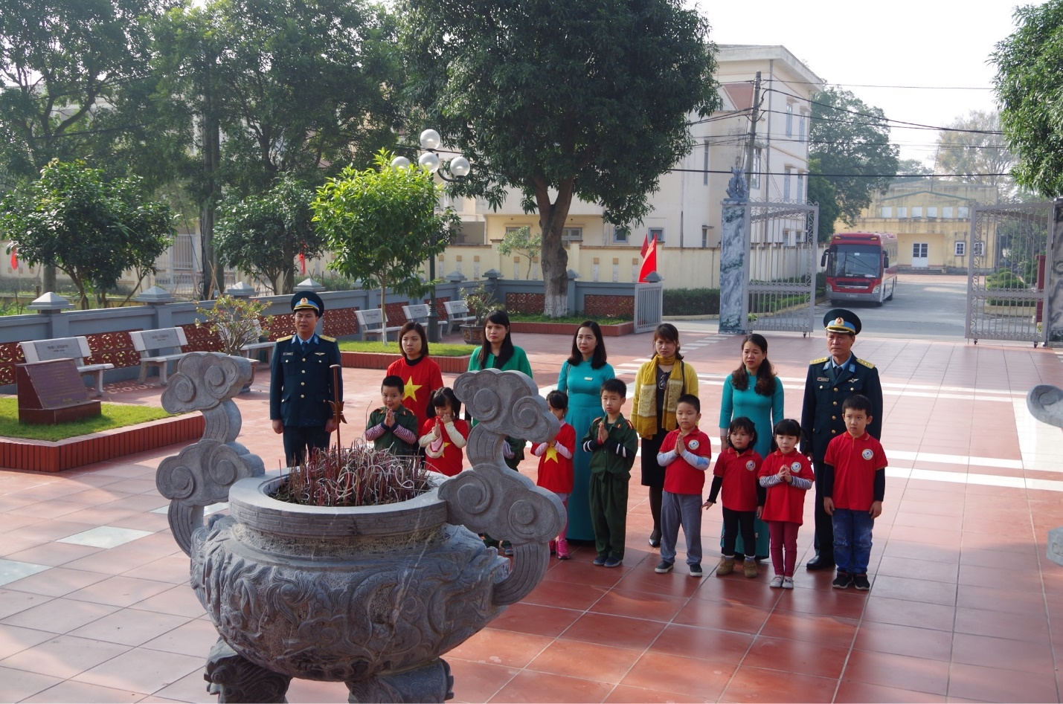
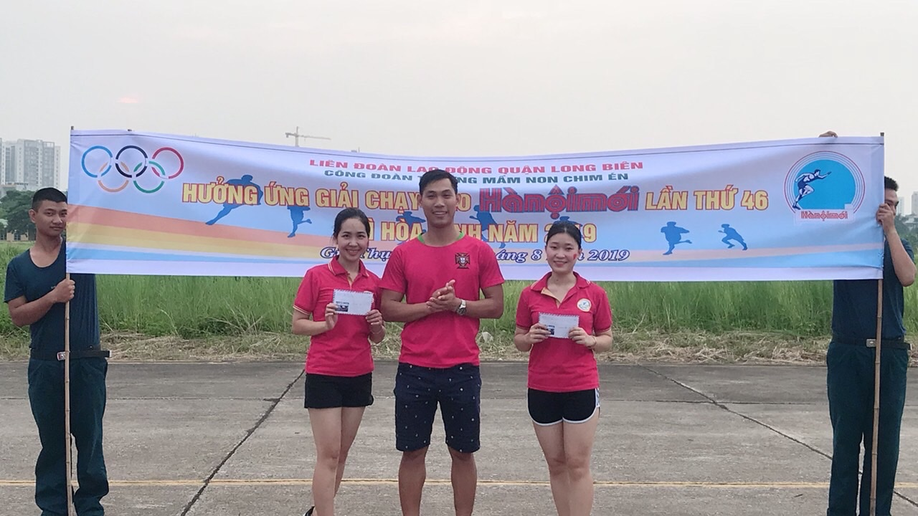
Đ/c Lữ Thu Hiền ( đứng ngoài cùng bên trái) trong giải chạy báo Hà Nội mới

Đ/c Lữ Thu Hiền - Phó hiệu trưởng kiêm Chủ tịch Công Đoàn trường mầm non Chim Én luôn hoàn thành xuất sắc nhiệm vụ, là chủ tịch Công Đoàn trường tiêu biểu, gương mẫu tiên phong trong mọi phong trào, hoạt động Công Đoàn. Với những kết quả đã đạt được, Công Đoàn trường Mầm Non Chim Én đã vinh dự nhận giấy khen của Liên đoàn lao động Quận Long Biên là đơn vị “ Có thành tích tốt trong hoạt động công đoàn và phong trào thi đua”. Cá nhân đ/c Lữ Thu Hiền cũng nhận giấy công nhận “ Cán bộ công đoàn cơ sở tiêu biểu Quận Long Biên năm 2019”. Đây là phần thưởng cao quý, kịp thời động viên cho những cá nhân có thành tích trong hoạt động Công Đoàn. Đồng thời cũng là minh chứng cho sự nỗ lực của đ/c Hiền với những đóng góp quan trọng để đưa tập thể Công đoàn trường Mầm non Chim Én phát triển vững mạnh như ngày hôm nay.
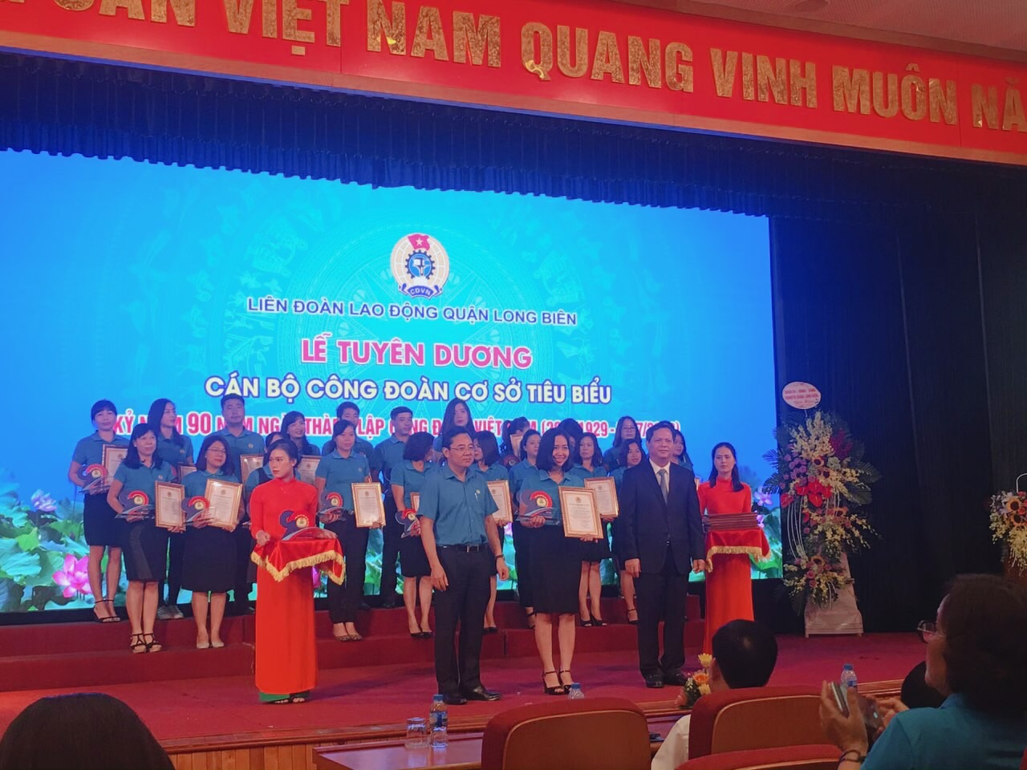
Đ/c Lữ Thu Hiền nhận bằng khen của Liên đoàn lao động Quận
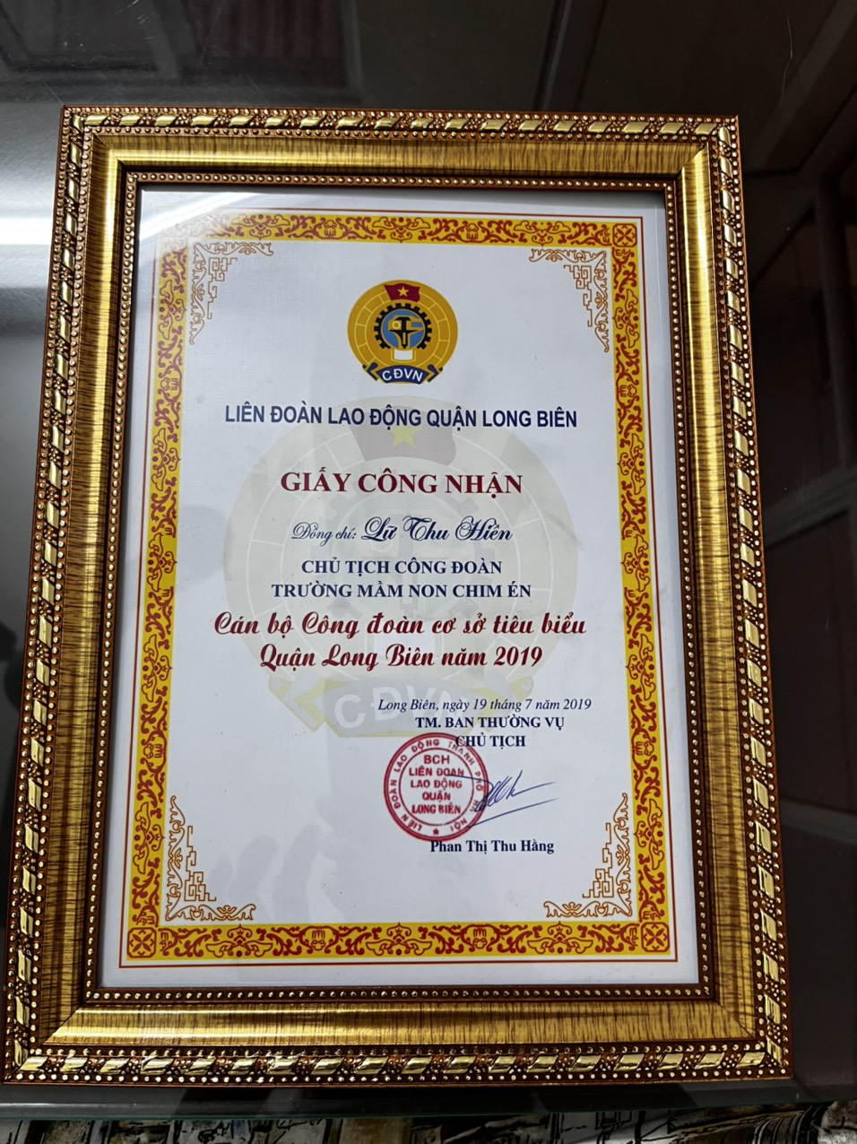
Giấy công nhận của đ/c Lữ Thu Hiền
Tuy đạt được nhiều thành tích nổi bật, nhưng đ/c Lữ Thu Hiền luôn khiêm tốn, giản dị, không ngừng nỗ lực, học hỏi, trau dồi trình độ chuyên môn cũng như nghiệp vụ Công Đoàn, xứng đáng là người thủ lĩnh năng động, sáng tạo, gương mẫu, tận tụy với nghề.
Với những việc làm thiết thực và những thành tích đạt được như trên, đồng chí Lữ Thu Hiền xứng đáng được trường mầm non Chim Én làm tấm gương sáng để các đồng nghiệp học tập và noi theo.

